新 书 推 荐

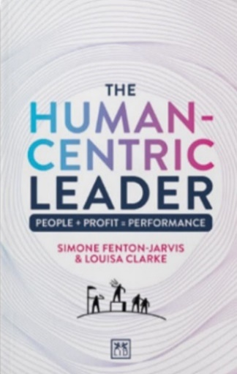
中文书名：《人本领导力：打造以人为本的职场文化》
英文书名：THE HUMAN-CENTRIC LEADER: A Playbook for Creating Human-Centric Workplace Cultures
作 者：Simone Fenton-Jarvis, Louisa Clarke
出 版 社：LID Business Media
代理公司：ANA/Jessica Wu
页 数：224页
出版时间：2026年2月
代理地区：中国大陆、台湾
审读资料：暂无（可先登记兴趣）
类 型：经管

内容简介：

本书是一份全面的指南，专为渴望建立有影响力和以人为本的组织的商业领袖而设计。这本书深入探讨了领导力的核心原则，究竟如何建立培养富有生机的组织文化。它弥合了理论和实践之间的差距，提供了基于坚实领导框架的具体方法，确保读者对于组织文化建设知其然也知其所以然。

通过现实生活中的故事和实际经验，这本书使复杂的概念通俗易懂，令领导者能够应对现代工作场所的挑战，并建立更具凝聚力和生产力的团队。它契合当今工作环境中文化转型的迫切需要，并提供了实用的策略，弥合理想的团队文化与现实的差距。本书能够帮助团队向成功更进一步。

作者简介：

西蒙·芬顿·贾维斯（Simone Fenton-Jarvis）是一位饱受赞誉的工作场所顾问。

路易莎·克拉克（Louisa Clarke）是一位高管教练。她与贾维斯一同创建了人本工作环境（The Human Centric Workplace）咨询公司。她们现居英国。

感谢您的阅读！
请将反馈信息发至：版权负责人
Email：Rights@nurnberg.com.cn
安德鲁·纳伯格联合国际有限公司北京代表处
北京市海淀区中关村大街甲59号中国人民大学文化大厦1705室, 邮编：100872
电话：010-82504106, 传真：010-82504200
公司网址：http://www.nurnberg.com.cn
书目下载：http://www.nurnberg.com.cn/booklist_zh/list.aspx
书讯浏览：http://www.nurnberg.com.cn/book/book.aspx
视频推荐：http://www.nurnberg.com.cn/video/video.aspx
豆瓣小站：http://site.douban.com/110577/
新浪微博：安德鲁纳伯格公司的微博_微博 (weibo.com)
微信订阅号：ANABJ2002


